UNIVERSIDAD TECNOLÓGICA DEL VALLE DE TOLUCA
Dirección de Carrera de Tecnologías de la Informació
Ingeniería en Desarrollo y Gestión de Software
Actividad 13: Pipeline de liberación y despliegue automatizado (CD)
Villaseñor Dorantes, Leonardo

Grupo: IDGS 102

Cuatrimestre: Septiembre – Diciembre 2026

Lugar
Santa María Atarasquillo, Lerma, México.

Fecha de Entrega
6 de noviembre de 2026

1. Caso de estudio y justificación del pipeline
Arkana Cards ya contaba con un CI Pipeline (actividades 09 y 10) y con un procedimiento que genera, valida y entrega artefactos versionados a preproducción (actividad 12). Lo que seguía siendo manual era publicar la versión en un servidor: copiar archivos, ajustar el .env, migrar, limpiar cachés y comprobar que la aplicación respondiera. Ese paso manual es donde aparecen los errores de configuración y las diferencias entre ambientes que describe el caso de estudio.
Se implementó el workflow .github/workflows/deploy.yml (CD Deploy). Toma el artefacto que publicó CD Release, comprueba los criterios de autorización, lo transfiere por SSH al servidor de pruebas, ejecuta un script de despliegue con directorios de versión, respaldo de base de datos, cambio atómico y reversión automática, y termina con una validación HTTP, una prueba funcional y la medición de métricas. Se eligió GitHub Actions porque el código, los artefactos y los environments ya viven en GitHub: el despliegue queda ligado al commit, a la versión y al run que la produjo, sin otro servidor de CI que mantener.
Repositorio: https://github.com/LeoVD29S/PracticaPipeline. Versión desplegada: v1.0.2 (artefacto de la ejecución 42308631757 de CD Release).
2. Parte 1. Planeación del despliegue
2.1 Ambiente de destino
Destino: ambiente de pruebas controlado, registrado en GitHub como environment «pruebas». No se usó un servidor de producción ni un hosting externo. Como el equipo no dispone de un VPS, el pipeline levanta en cada ejecución un servidor de pruebas efímero (deploy/server/Dockerfile: Debian 12, Nginx, PHP-FPM 8.2 y OpenSSH) y se conecta a él exactamente como lo haría con un servidor real: por SSH, con un usuario sin privilegios y verificación estricta de la llave del host. El mismo workflow despliega a un servidor real si se configuran los secretos DEPLOY_HOST, DEPLOY_USER, DEPLOY_SSH_KEY y DEPLOY_KNOWN_HOSTS; en ese caso omite el contenedor.
2.2 Requisitos de infraestructura y software
Componente | Requisito | Configurado en el ambiente de pruebas
Sistema operativo | Linux de 64 bits | Debian 12 (bookworm) sobre runner Ubuntu
PHP | ≥ 8.2 (Laravel 12) | PHP-FPM 8.2.35, pool de 10 procesos
Extensiones | pdo_sqlite, mbstring, openssl, tokenizer, xml, ctype, fileinfo, bcmath | Incluidas + bcmath y opcache instaladas
Composer | 2.x | Composer 2 (verifica dependencias --no-dev)
Servidor web | Apache o Nginx | Nginx 1.22.1, raíz /var/www/arkana/current/public
Base de datos | Independiente por ambiente | SQLite en shared/database/arkana.sqlite
Acceso | Canal cifrado | OpenSSH, solo llave pública, sin root ni contraseña
Recursos observados | — | ≈ 80 MiB de memoria, pico 1.5 núcleos con 10 peticiones concurrentes
2.3 Estrategia de despliegue
Estrategia | Ventaja | Por qué se usa o no
Despliegue directo | Simple, un solo servidor | Elegida (recomendada para la primera implementación)
Rolling | Sin corte con varios nodos | No aplica: un único servidor de pruebas
Blue-Green | Cambio y reversión instantáneos | Se adopta su mecanismo: releases/ + enlace current atómico
Canary | Expone la versión a pocos usuarios | Requiere balanceador y tráfico real; se propone a futuro
En la práctica es un despliegue directo endurecido: cada versión vive en releases/<versión>, el .env y la base de datos están en shared/, se respalda la base antes de migrar y la versión activa cambia con «ln -s + mv -T», que es atómico. Si la verificación local de /up falla, el script vuelve a apuntar current a la versión anterior y recarga los servicios.
2.4 Parámetros de configuración
Parámetro | Valor
Ruta de la aplicación | /var/www/arkana (releases/, shared/, backups/, current)
Usuario de despliegue | deploy (grupo www-data); sudo solo para nginx -t, nginx -s reload y pkill -USR2 php-fpm
Puertos | SSH 2222 → 22 · HTTP 8081 → 80
Versiones conservadas | 3 últimas en releases/
Permisos | umask 002; storage/ y bootstrap/cache/ 2775; base de datos 664
Concurrencia del workflow | group deploy-pruebas: nunca dos despliegues al mismo tiempo
Retención de reportes | deploy-report-<versión>: 14 días
2.5 Variables de entorno y credenciales
Nombre | Tipo | Uso
APP_ENV=testing-server, APP_DEBUG=false | shared/.env | Comportamiento de Laravel en pruebas
DB_CONNECTION=sqlite, DB_DATABASE=…/shared/database/arkana.sqlite | shared/.env | Base independiente
APP_URL | Variable del workflow | http://127.0.0.1:8081
TEST_APP_KEY | Secreto (opcional) | APP_KEY fija; si no existe se genera en el servidor y no sale de él
DEPLOY_HOST / DEPLOY_USER | Secretos (opcional) | Servidor real de pruebas
DEPLOY_SSH_KEY | Secreto (opcional) | Llave privada; en el servidor efímero se genera una ed25519 por ejecución
DEPLOY_KNOWN_HOSTS | Secreto (opcional) | Huella del host; StrictHostKeyChecking=yes
GITHUB_TOKEN (actions: read) | Automático | Descargar el artefacto de otra ejecución
2.6 Criterios para autorizar una liberación
• La versión es un tag SemVer sin sufijo (vX.Y.Z) y existe en el repositorio.
• Hay una ejecución exitosa de CD Release para ese tag (CI 100 %, 11 validaciones del paquete, humo en preproducción).
• La huella SHA-256 del artefacto coincide y validate-artifact.sh vuelve a pasar antes de desplegar.
• Después del cambio, /up responde 200; si no, se revierte de forma automática.
• Validación posterior completa (9/9) y tasa de errores HTTP < 1 % en la prueba de carga controlada.
3. Diagrama de ambientes y flujo de CD
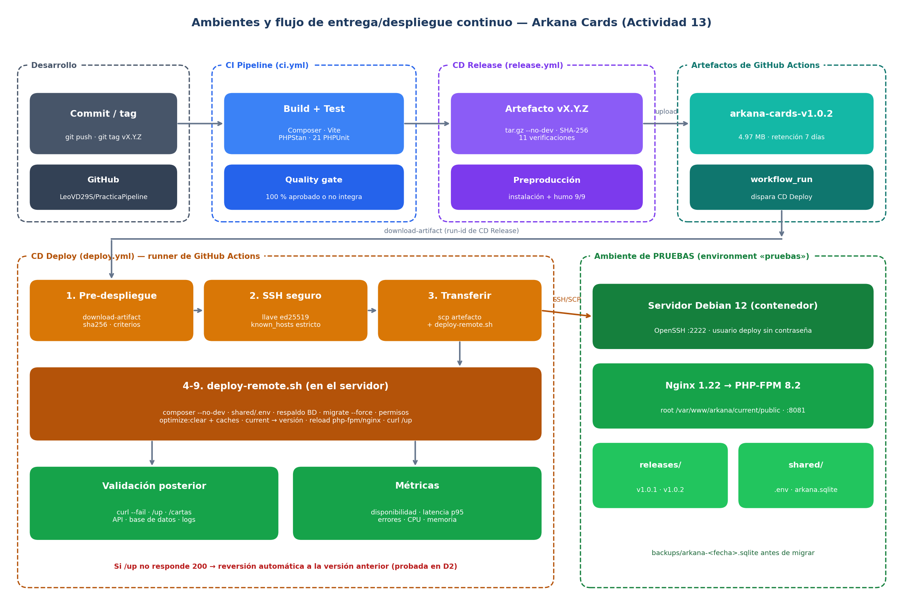
Figura 1. Desarrollo → CI → CD Release → CD Deploy → servidor de pruebas por SSH.
4. Parte 2. Configuración del despliegue automatizado
Requisito | Implementación en deploy.yml / deploy-remote.sh
1. Recuperar el artefacto | actions/download-artifact@v5 con run-id de CD Release (workflow_run o búsqueda del tag)
2. Conexión segura (SSH) | Llave ed25519, known_hosts con ssh-keyscan, StrictHostKeyChecking yes, BatchMode
3. Transferir archivos | scp del tar.gz, su .sha256 y deploy-remote.sh; sha256sum -c en el servidor
4. Dependencias de producción | composer install --no-dev --optimize-autoloader; verifica vendor sin dev
5. Variables de entorno | shared/.env enlazado en la versión; APP_KEY desde secreto o generada en el servidor
6. Migraciones | Respaldo backups/arkana-<fecha>.sqlite y php artisan migrate --force
7. Permisos y cachés | umask 002, storage/bootstrap 2775; optimize:clear, config/route/view:cache
8. Reiniciar servicios | nginx -t, recarga de php-fpm (USR2) y nginx -s reload
9. Verificar respuesta | curl a /up en el servidor; desde el runner, post-deploy-check.sh
Núcleo del script de despliegue (adaptación del ejemplo de la actividad):
tar -xzf "$TARBALL" -C "$RELEASE" --strip-components=1
ln -sfn "$SHARED/.env" "$RELEASE/.env"
composer install --no-dev --optimize-autoloader --no-interaction
cp "$SHARED/database/arkana.sqlite" "$BASE/backups/arkana-$TS.sqlite"
php artisan migrate --force || rollback
php artisan optimize:clear
php artisan config:cache && php artisan route:cache && php artisan view:cache
ln -sfn "$RELEASE" "$BASE/current.tmp" && mv -Tf "$BASE/current.tmp" "$BASE/current"
sudo /usr/bin/pkill -USR2 -o php-fpm && sudo /usr/sbin/nginx -s reload
curl -s -o /dev/null -w '%{http_code}' http://127.0.0.1/up # ≠ 200 → rollback
php artisan about --only=environment
Diferencias con el ejemplo de referencia: no se trabaja dentro de la carpeta en uso (cada versión se extrae en releases/), se respalda la base antes de migrar, el cambio de versión es atómico y existe una función rollback(). Disparadores: workflow_run al terminar con éxito CD Release y workflow_dispatch con la versión, la versión previa del servidor y la opción simular_falla.
4.1 Configuración del ambiente de destino
Archivo | Contenido
deploy/server/Dockerfile | php:8.2-fpm-bookworm + nginx, openssh-server, sqlite3, Composer 2, usuario deploy y sudoers mínimo
deploy/server/nginx-site.conf | Sitio Laravel: try_files, fastcgi a PHP-FPM, $realpath_root, bloqueo de archivos ocultos
deploy/server/php-fpm-pool.conf | pm dynamic, max_children 10
deploy/server/entrypoint.sh | Instala la llave pública efímera y arranca php-fpm, nginx y sshd
deploy/deploy-remote.sh | Script de despliegue (pasos 1-9) con reversión
deploy/post-deploy-check.sh | Validación posterior y métricas
.github/workflows/deploy.yml | Workflow CD Deploy: predeploy → deploy
5. Evidencias de la liberación
ID | Run | Commit | Fecha (CST) | Duración | Resultado | Qué se desplegó
D1 | 42310755028 | cde7e95 | 06/11/2026 17:16 | 1 min 55 s | Exitosa | v1.0.1 → v1.0.2
D2 | 42311016634 | cde7e95 | 06/11/2026 17:18 | 1 min 17 s | Exitosa (reversión) | v1.0.2 con falla simulada → v1.0.1
D3 | 42312133809 | 4ec4f34 | 06/11/2026 17:28 | 2 min 6 s | Exitosa | v1.0.1 → v1.0.2
• D1: https://github.com/LeoVD29S/PracticaPipeline/actions/runs/42310755028
• D2: https://github.com/LeoVD29S/PracticaPipeline/actions/runs/42311016634
• D3: https://github.com/LeoVD29S/PracticaPipeline/actions/runs/42312133809
Registro del despliegue D3 (salida real del job):
Conectado a 65a20cb6fcb3 como deploy · 8.2.35 · nginx version: nginx/1.22.1
arkana-cards-v1.0.2.tar.gz: OK
==> 1. Transferencia recibida: arkana-cards-v1.0.2.tar.gz (4.8M)
==> 3. Dependencias de producción PHP 8.2.35 · vendor sin dev: sí
==> 4. Respaldo de base de datos backups/arkana-20261106232946.sqlite
==> 6. Activar versión current -> releases/v1.0.2 (anterior: v1.0.1)
==> 7. Recargar servicios php-fpm y nginx recargados
==> 8. Verificación local GET /up -> 200
DEPLOY_OK v1.0.2
Prueba de reversión (D2, simular_falla=true):
current -> releases/v1.0.2 (anterior: v1.0.1)
FORCE_FAIL activo: se simula una falla de verificación
!! Falla en el despliegue de v1.0.2
!! Reversión: current -> v1.0.1
Reversión comprobada (versión activa v1.0.1 · GET /up 200)
6. Parte 3. Validación posterior al despliegue
Prueba HTTP básica, con la URL real del ambiente de pruebas en lugar de la ilustrativa:
curl --fail --silent --show-error \
http://127.0.0.1:8081/
Verificación pedida | Cómo | Resultado D3
Servidor web responde | curl --fail sobre / | ✅ 200 · Server: nginx/1.22.1
Ruta principal disponible | GET /up y GET /cartas | ✅ 200 · 200
Logs de Laravel | tail de storage/logs por SSH, búsqueda de ERROR/CRITICAL | ✅ 0 entradas
Conexión a la base de datos | migrate:status y Card::count() con tinker por SSH | ✅ 4 migraciones Ran · cartas=1
Funcionalidad principal | POST /api/cards → GET /cartas/{id} → POST /api/decks/validate | ✅ 201 · 200 · 200
Registro de resultados | Step Summary + artefacto deploy-report-v1.0.2 | ✅ publicado (14 días)
7. Parte 4. Monitoreo y evaluación del rendimiento
Métrica | Qué permite identificar | Herramienta propuesta | Medición en esta práctica
Disponibilidad | % de tiempo accesible | Uptime Kuma | 60 sondeos a /up cada 0.5 s
Tiempo de respuesta | Tiempo por petición | Prometheus + Grafana / JMeter | 300 peticiones, 10 concurrentes
Tasa de errores HTTP | Frecuencia de 4xx y 5xx | Prometheus (logs Nginx) / JMeter | Códigos de las 300 peticiones
Uso de CPU | Consumo de procesamiento | Prometheus node/cAdvisor + Grafana | docker stats durante la carga
Uso de memoria | Recursos de la aplicación | Prometheus node/cAdvisor + Grafana | docker stats durante la carga
Errores de aplicación | Problemas en logs de Laravel | Grafana Loki / revisión de logs | grep ERROR/CRITICAL en storage/logs
7.1 Tabla de métricas
Métrica | D1 | D3 | Meta
Disponibilidad | 100 % (60/60) | 100 % (60/60) | ≥ 99 %
Tiempo de respuesta promedio | 9 ms | 13 ms | < 200 ms
Tiempo de respuesta p95 | 15 ms | 23 ms | < 500 ms
Tiempo máximo | 20 ms | 32 ms | < 1 s
Tasa de errores HTTP | 0.00 % (0 4xx, 0 5xx) | 0.00 % (0 4xx, 0 5xx) | < 1 %
Rendimiento /api/cards | 345.4 pet/s | 320.6 pet/s | —
Uso de CPU | 0.00 % (medido en reposo, ver 8.1) | 150 % pico (≈1.5 núcleos) | < 80 % de los núcleos
Uso de memoria | 77.98 MiB | 80.38 MiB | < 512 MiB
Errores de aplicación | 0 | 0 | 0
Duración del despliegue en el servidor | ≈ 2 s (pasos 1-9) | ≈ 2 s (pasos 1-9) | < 60 s
8. Parte 5. Análisis y plan de mejora
8.1 Problemas detectados durante el despliegue
Problema | Causa | Corrección
D1 midió CPU 0.00 % | docker stats se tomó al terminar la carga, con el servidor en reposo | Muestrear CPU y memoria en paralelo a la carga (D3: pico 150 %)
Fila «Errores de aplicación» mal formada en D1 | grep -c devuelve código 1 con 0 coincidencias y el «|| echo 0» duplicaba el valor | «|| true» y tomar la última línea
Versión de Nginx no visible por SSH | /usr/sbin no está en el PATH del usuario deploy | Ruta absoluta /usr/sbin/nginx
Push que no llegó a GitHub | Se lanzó el workflow antes de confirmar el push; la corrida usó el commit anterior | Verificar headSha del run; se repitió como D3
Riesgo: falla después de activar la versión | Una versión puede migrar bien y aun así no responder | Reversión automática; comprobada en D2 (v1.0.1 activa, /up 200)
8.2 Comportamiento de la aplicación y posibles causas
La aplicación estuvo disponible el 100 % de los sondeos y no devolvió ningún 4xx ni 5xx en 300 peticiones concurrentes. El p95 subió de 15 ms (D1) a 23 ms (D3) y el rendimiento bajó de 345 a 321 peticiones/s; la diferencia se explica por la variación del runner compartido y porque en D3 el muestreo de docker stats corrió al mismo tiempo que la carga. El pico de CPU de 1.5 núcleos con solo 10 usuarios concurrentes es el dato a vigilar: cada petición arranca Laravel en PHP-FPM, la base es SQLite (bloqueo por archivo en escrituras) y las sesiones van a disco. Con más usuarios, el límite de 10 procesos de PHP-FPM y el bloqueo de SQLite serían los primeros cuellos de botella.
8.3 Acciones correctivas y preventivas
• Correctiva (aplicada): muestreo de recursos durante la carga y cálculo robusto de errores de aplicación.
• Correctiva (aplicada): rutas absolutas para binarios de sistema en comandos remotos.
• Preventiva (aplicada): comprobar que headSha del run coincide con el commit esperado antes de usar la evidencia.
• Preventiva (aplicada): respaldo de base, cambio atómico y reversión automática en cada despliegue.
• Preventiva: ajustar opcache (validate_timestamps=0) y pm.max_children según memoria antes de subir la carga.
• Preventiva: migrar la base de pruebas a MySQL y las sesiones/caché a Redis cuando haya más de un servidor.
8.4 Propuesta de mejora para futuras liberaciones
# | Mejora | Herramienta | Beneficio
1 | Monitoreo continuo de disponibilidad y alertas | Uptime Kuma | Detectar caídas entre despliegues, no solo durante el pipeline
2 | Tablero de métricas (latencia, CPU, memoria, 5xx) | Prometheus + Grafana | Comparar versiones en el tiempo
3 | Prueba de carga con escenarios reales | Apache JMeter (o el k6 de la Act. 10) | Encontrar el límite antes de producción
4 | Servidor de pruebas persistente | VM con provision-preprod.sh | Probar migraciones sobre datos que sobreviven entre versiones
5 | Aprobación manual para producción | Environment protegido con revisores | Separar entrega continua de despliegue continuo
6 | Blue-Green / Canary | Dos pools Nginx + balanceo por peso | Liberar sin corte y a una fracción de usuarios
9. Repositorio GitHub
Entregable | Ubicación
Workflows | .github/workflows/ci.yml · release.yml · deploy.yml
Script de despliegue automatizado | deploy/deploy-remote.sh
Configuración del ambiente de destino | deploy/server/ (Dockerfile, nginx-site.conf, php-fpm-pool.conf, entrypoint.sh)
Pruebas de disponibilidad | deploy/post-deploy-check.sh · artefacto deploy-report-v1.0.2
Diagrama | docs/flujo_cd_deploy_act13.png
Evidencias | https://github.com/LeoVD29S/PracticaPipeline/actions/workflows/deploy.yml · docs/evidencias/act13_*
Métricas | Actividad13_Metricas_Despliegue.xlsx
10. Conclusiones del equipo
Con esta actividad el ciclo de Arkana Cards queda completo y automatizado: un tag produce una versión probada y empaquetada, y esa misma versión, sin recompilar, llega por SSH a un servidor de pruebas, se activa en segundos y se verifica con pruebas HTTP, funcionales, de base de datos y de logs. El despliegue dejó de depender de quien lo ejecuta: el .env vive en el servidor, la base se respalda sola y una verificación fallida devuelve el servidor a la versión anterior, como se comprobó en D2.
Las métricas muestran una aplicación estable (100 % de disponibilidad, 0 % de errores, p95 por debajo de 25 ms) en un ambiente pequeño. También mostraron que medir mal es un problema real: la primera corrida reportó 0 % de CPU porque se midió en el momento equivocado. El siguiente paso es llevar estas mediciones a un monitoreo permanente (Uptime Kuma, Prometheus y Grafana) y agregar una aprobación manual antes de producción, para que la entrega continua llegue a despliegue continuo solo cuando las métricas lo respalden.
Universidad Tecnológica del Valle de Toluca — Ingeniería en Desarrollo y Gestión de Software

